«Юные аграрии»
Цель игры: быстрее всех добраться от старта до финиша.
В игре принимают участие 2-4 игрока. Для начала игроки должны выбрать себе фишку и определить, кто будет ходить первым, бросив кубик.
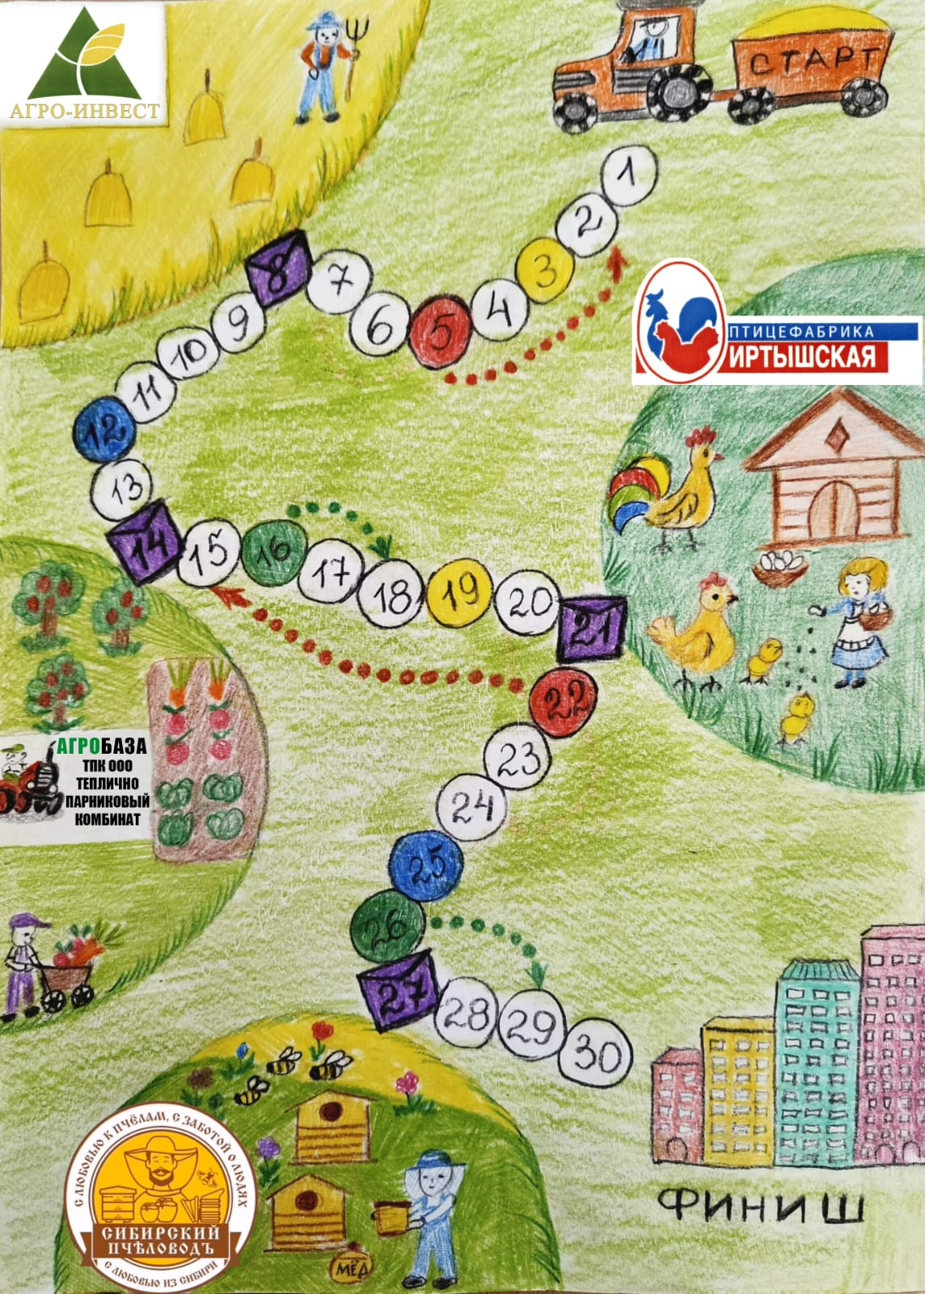
Все фишки в начале игры нужно установить на отметке старт.
Игроки бросают кубик по очереди и продвигают свою фишку вперед по игровому полю на сколько очков выпало на кубике.
Фишка, которая попала на поле, занятое другой фишкой, должна вернуться на свою прежнюю позицию.
На пути участников могут возникнуть препятствия, которые отправят их на несколько шагов назад или вперед, заставят пропустить ход или вернуться к старту.
Если фишка остановилась на картинке «Конверт», то ведущий достает задание из конверта с заданием по теме
«Профессия» (загадки - картинки, картинки с продукцией производства.)
Игра заканчивается, когда кто-то первым доходит до финиша.
0 Повторение хода ,бросать кубик еще раз.
0 Перемещение фишки по стрелке назад.
0 Перемещение фишкм по стрелке вперед.
0 Пропуск следующего хода.
0Назови на поле пофессии и продукцию производства

